PROVA DI SCIENZE
1. cerchia gli esseri viventi

2. scrivi il nome delle parti del corpo umano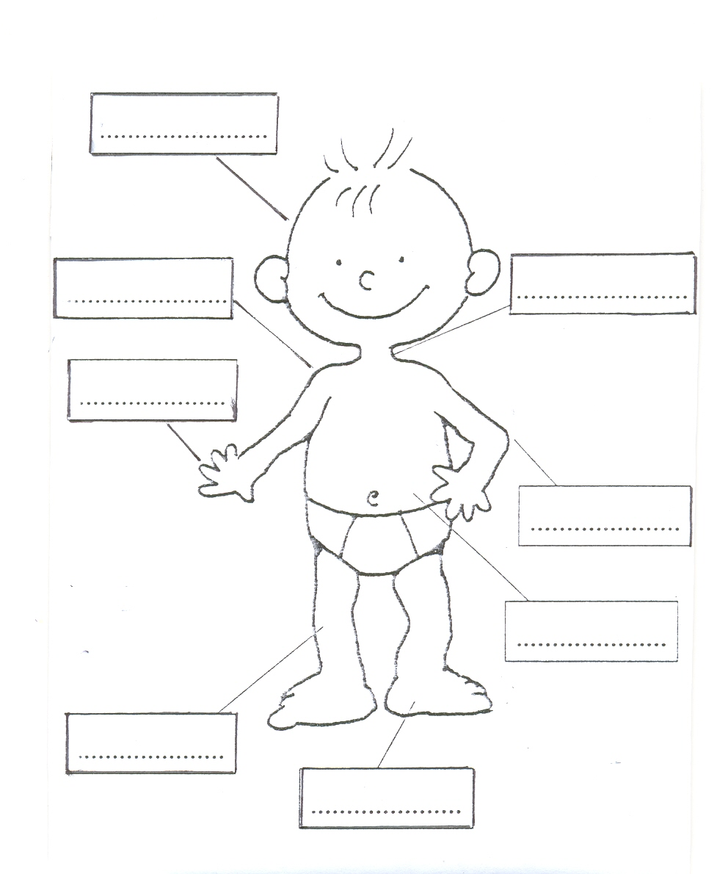

3. scrivi il nome delle parti del viso
